LAPORAN PRAKTIKUM

ALGORITMA DAN STRUKTUR DATA



NAMA : Achmad Anval Adhiem Allain

NIM : 244107020039

KELAS : TI-1B

Percobaan 1

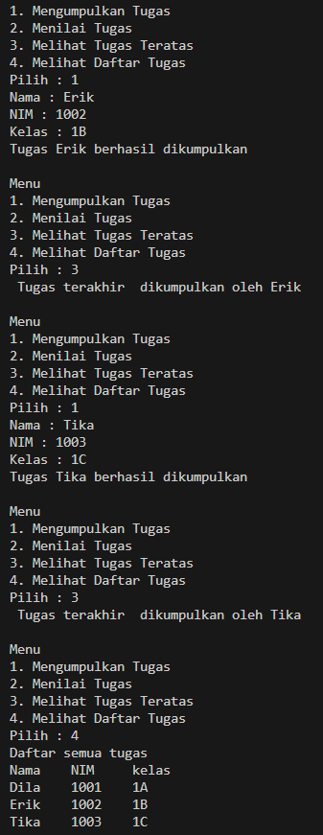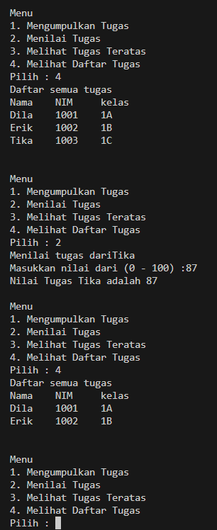

Pertanyaan

1. Lakukan perbaikan pada kode program, sehingga keluaran yang dihasilkan sama dengan verifikasi

hasil percobaan! Bagian mana yang perlu diperbaiki?

2. Berapa banyak data tugas mahasiswa yang dapat ditampung di dalam Stack? Tunjukkan potongan

kode programnya! 5 stack

3. Mengapa perlu pengecekan kondisi !isFull() pada method push? Kalau kondisi if-else tersebu

dihapus, apa dampaknya?

Method !isFull() berguna untuk mengetahui apakah stack tersebut terisi penuh apa tidak.

Error. 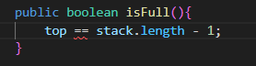

4. Modifikasi kode program pada class MahasiswaDemo dan StackTugasMahasiswa sehingga

pengguna juga dapat melihat mahasiswa yang pertama kali mengumpulkan tugas melalui operasi

lihat tugas terbawah!. 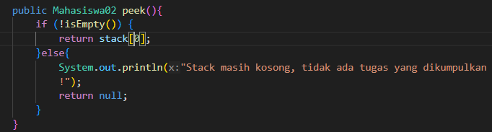

5. Tambahkan method untuk dapat menghitung berapa banyak tugas yang sudah dikumpulkan saat

ini, serta tambahkan operasi menunya! 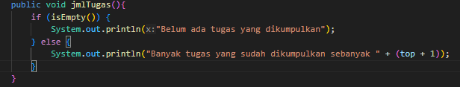

6. Commit dan push kode program ke Github

Percobaan 2

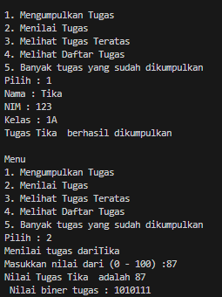

Pertanyaan

1. Jelaskan alur kerja method *konvesiDesimalKeBiner* !

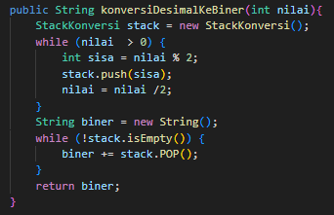

Alur kerja method tersebut

* Membuat object stack dari class StackKonversi yang digunakan untuk menyimpan hasil bagi bilangan decimal
* Perulangan while yang pertama digunakan untuk menghitung hasil bagi dan memasukkan nilai tersebut kedalam stack . membagi bilangan tersebut dengan 2 untuk melanjutkan konversi bilangan sampai hasil akhir menjadi 0

1. Mengubah perulangan while menjadi while ( kode != 0 )

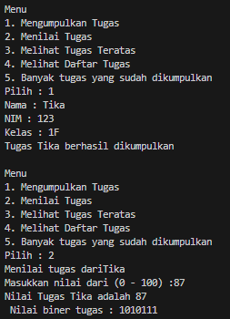

Hasilnya sama, karena hanya mengganti kondisinya saja dan kondisi ini dengan yang sebelumnya hampir sama.

Tugas

